Мантуровский район

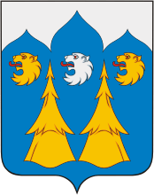

Площадь района — 2667 км².
Население - 4 887 человек.
Граничит с Макарьевским, Нейским, Кологривским, Меженским, Шарьинским, Пыщугским районами.
Природные ресурсы: Торф, горючий сланец, глина, суглинков, гравийно-песчаное сырье.
Промышленность: ЗАО «ЗИЛ-Лес», ЗАО «Мантуровская птицефабрика», ООО «Хлеб».

Достопримечательности
Никольский храм
2006 год для Свято-Никольского храма был юбилейным — ему исполнилось 260 лет. Церковь была построена в 1746 году по «тщанию титулярного советника Михаила Яковлевича Ельманова». В 1882 году в имеющемся приходе была учреждена земская семилетняя школа, а в 1895 году — церковно-приходская. В 1917 году в ней обучались 70 мальчиков и 50 девочек. Библиотека содержала 175 томов. В 30-е годы мантуровские прихожане лишились храма. Исчез купол и колокольня со звонницей. Долгое время помещения, стены которых украшали лики святых, использовались как складские, потом в здании разместили очаг культуры — сельский клуб. На месте алтаря устроили зал для танцев, округлые своды год за годом тщательно забеливали и закрашивали, чтобы скрыть от посетителей заведения то и дело проступавшие иконы.В 90-х годах прошлого столетия, здание храма вновь было передано Курской епархии Правда, храм пришлось восстанавливать практически заново. Начало восстановлению положил иерей Андрей Киселев, но большая часть работы была сделана его преемником — иереем Андреем Еськовым. За несколько лет храм и прилегающая территория превратились в большую строительную площадку, работа на которой продолжается по сей день. Вернуть храму первозданный вид было непросто, работы велись в основном на добровольных началах — трудились здесь не только прихожане, но и жители всех муниципальных образований.
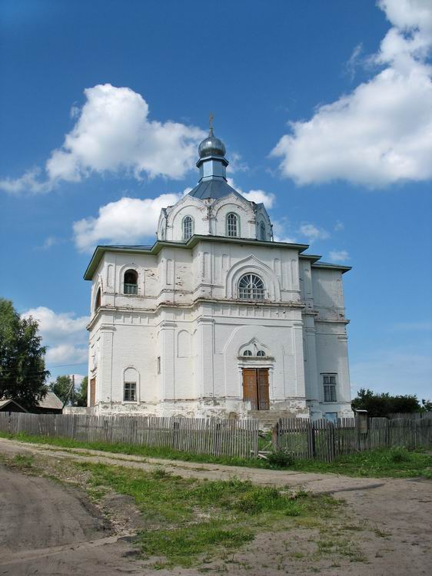
Церковь Воскресения Христова д.Гусево Мантуровский район
